Sabbie di monazite ed altri giacimenti minerari radioattivi (*).
Anomalie nelle concentrazioni di minerali radioattivi nel terreno sono state segnalate in due paesi: Brasile e India. Nel Brasile, i depositi radioattivi sono di due tipi distinti: i giacimenti di sabbia di monazite lungo le spiagge di Espirito Santos e di Rio de Janeiro e le regioni ricche di alcalini nella zona del Minas Gerais.
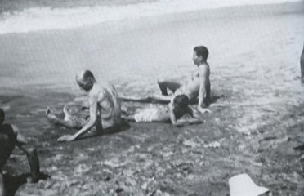
La monazite è un minerale di terre rare altamente insolubile che si presenta nelle spiagge insieme all'ilmenite, minerale che costituisce le sabbie nere o il "preta"; questi minerali sono conosciuti per la loro radioattività dai turisti del Brasile e sono molto richiesti per aver recato benefici alla salute. I livelli di radiazione esterni su queste sabbie nere variano fino a 5 mR/hr e i turisti arrivano anche da molto lontano per trascorrere le loro vacanze sulle sabbie nere e nei molti hotel costruiti per occuparsi dei loro bisogni. La più frequentata di queste città brasiliane di villeggiatura è Guarapari, che ha una popolazione stabile di circa 5600 persone e un afflusso annuale di 10000 vacanzieri.

fig.1. La spiaggia delle “sabbie nere” a Guarapari.
Alcune delle vie principali di Guarapari hanno livelli elevati di radiazione pari a 0.13 mR/hr, che è circa 10 volte il background normale. Simili livelli di radiazione sono presenti negli edifici di Guarapari e nelle parti della città non sviluppate sulla sabbia di monazite a causa del fatto che queste sabbie sono state incorporate nei materiali da costruzione. Le misure esterne di radiazione nelle regioni di Cullen e di Roser accertano che quasi tutti i 60000 abitanti di queste regioni sono stati esposti agli elevati livelli di radiazione, ma soltanto una piccola parte è stata a contatto per più di 0.5 rem/anni.
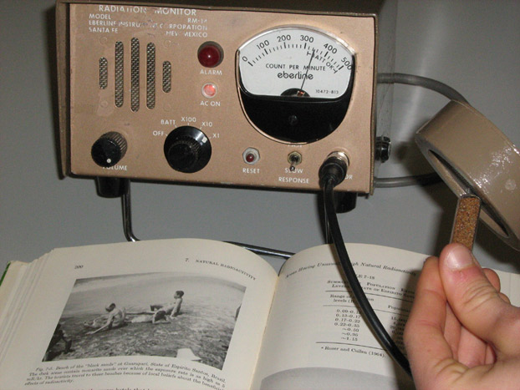
I principali costituenti radioattivi della monazite provengono dalla serie ²³²Th, ma è inoltre presente uranio che assorbe ²²⁶Ra. Si coltiva pochissimo nelle zone ricoperta dalla monazite, per questo l’alimentazione degli abitanti locali è formata da prodotti provenienti da fonti esterne; quindi le malattie causate dalla monazite sono dovute soprattutto a radiazioni esterne e non da quelle interne essendo queste non significative.

fig.2. Misura della radioattività di un campione di sabbia di monazite. Il valore di fondo è di circa 50 conteggi/minuto, mentre quello con il campione di sabbia di monazite è di circa 350 conteggi/min.

Appendice 1

 | dose assorbita (mrad/anno)
fonte di irradiazione | gonade | sistema nervoso | midollo osseo
raggi cosmici | 28 | 28 | 28
radiazioni terrestri | 50 | 50 | 50
K 40 | 20 | 15 | 15
Rb 87 | 0.3 | <0.3 | <0.3
Ra 226 | - | 0.6 | 0.3
Ra 228 prodotti di decadimento | - | 0.7 | 0.3
Pb 210 prodotti di decadimento | 0.3 | 2.1 | 0.3
C 14 | 0.7 | 1.6 | 1.6
Rn 22 | 0.3 | 0.3 | 0.3
totale | 100 | 99 | 96
percentuale di particelle alfa e neutroni | 1.3 | 4.4 | 1.4

Appendice 2. Misure di radioattività eseguite con il counter Eberline ESP2 e la sonda Pancake della Ludlum

oggetti | cont/s | media cont/s | cont/m | media cont/m
 | 0,867 | 0,83 | 52,02 | 49,94
fondo | 0,78 | 0,83 | 46,8 | 49,94
 | 0,85 | 0,83 | 51 | 49,94
 | 3,80 | 3,15 | 228 | 188,80
biglia gialla | 3,07 | 3,15 | 184,2 | 188,80
 | 2,57 | 3,15 | 154,2 | 188,80
 | 5,86 | 5,74 | 351,6 | 344,60
Sabbia di monazite | 5,62 | 5,74 | 337,2 | 344,60
 | 5,75 | 5,74 | 345 | 344,60
 | 87,7 | 85,73 | 5262 | 5144,00
macchina fotografica  toriata | 83,8 | 85,73 | 5028 | 5144,00
 | 85,7 | 85,73 | 5142 | 5144,00
 | 1,55 | 1,55 | 93 | 92,80
tazza rossa | 1,56 | 1,55 | 93,6 | 92,80
 | 1,53 | 1,55 | 91,8 | 92,80
 | 13,2 | 15,37 | 792 | 922,00
Lancette fosforescenti | 13,7 | 15,37 | 822 | 922,00
 | 19,2 | 15,37 | 1152 | 922,00
 | 1,13 | 0,98 | 67,8 | 58,94
cristalli che assorbono l’umidità | 0,867 | 0,98 | 52,02 | 58,94
 | 0,95 | 0,98 | 57 | 58,94

(*) Tratto da: Merril Eisenbud, edizione (1973). “Environmental Radioactivity”, second edition, Environmental Sciences Series, Academic Press, New York, pp. 199-200.

